Kurzbeschreibung der Organisation
Bei der Organisation handelt es sich um ein kleines, von Studenten aus den Bereichen Mode- und Kommunikationsdesign gegründetes Unternehmen, welches selbst entworfene und nachhaltige Modeartikel produziert. Außerdem haben sie sich zum Ziel gesetzt die Besucher ihrer Website über das Thema Nachhaltigkeit zu informieren.

Ziele des Projekts
Im Vordergrund steht der Verkauf von nachhaltiger Mode. Außerdem möchten die Organisation über die Qualität und Nachhaltigkeit ihrer Mode informieren. Da die Besucher der Webseite sich offensichtlich für Nachhaltigkeit interessieren hat sich das Unternehmen als zusätzliches Ziel gesetzt auch im allgemeinen über Nachhaltigkeit zu informieren.

Zielgruppen und deren Bedürfnisse
Von dem Modestil welcher das Unternehmen anbietet ist zu erwarten, dass er jungen Erwachsenen am meisten zusagt. Natürlich können sich auch Personen außerhalb dieser Altersgruppe unter den Kunden befinden. Jedoch ist es wahrscheinlich, dass diese Gruppe eher einen kleinen Teil ausmacht. Im allgemeinen ist es wichtig, dass die Webseite klar strukturiert und leicht Bedienbar ist. Für die große Kundengruppe der jungen Erwachsenen ist es drüber hinaus sinnvoll die Ästhetik und Struktur der Webseite an ihnen bekannten Modeseiten anzulehnen.
Die Gesamtheit der Kunden lassen sich in zwei Kategorien unterteilen: die Neu- und Stammkunden. Diese Kategorien können wiederum nochmals in die Personen welche die Webseite auf Grund der Nachhaltigkeit besuchen und die, die sie wegen der Mode besuchen differenziert werden.
Bei Neukunden ist es besonders wichtig ihnen einen schnellen Überblick über die Angebote auf der Webseite zu verschaffen und ihnen eine leicht bedienbare Struktur zu bieten. Stammkunden hingegen muss es möglich sein schnell zu den gewünschten Inhalten zu gelangen.
Das primäre Ziel von Personen welche nur an der Mode interessiert sind oder aber auch schon so viel über das Thema Nachhaltigkeit wissen, dass ihnen die Blogeinträge keine neuen Informationen bieten, ist es auf der Webseite Kleidung zu kaufen. Um ihre Bedürfnisse best möglich zu erfüllen müssen wir ihnen einen schnellen und unkomplizierten Weg zu den Kleidungsartikeln bieten.
Die Gruppe der Personen welche die Webseite aus wegen dem Thema Nachhaltigkeit besuchen besteht aus Personen die noch nicht viel über das Thema Nachhaltigkeit generell oder im Bezug auf die Modeindustrie wissen, diesem aber nicht abgeneigt sind, oder aber auch informierte Personen die versuchen mehr darüber zu erfahren möchten, insbesondere im Bezug auf das Unternehmen. Bei dieser Gruppe stehen die Artikel im vorerst im Hintergrund und der Fokus liegt darin ihnen Informationen bezüglich des Themas zu bieten.
Außerdem ist es wichtig den Nutzern, egal welcher Zielgruppe sie angehören, die Möglichkeit zu bieten bei auftretenden Fehlern oder Fragen Kontakt zu dem Unternehmen aufzunehmen, oder aber auch passende Lösungen zu präsentieren.
Funktionen
Die Webseite soll einerseits die Funktionen eines Shops bieten und andererseits durch den Blog Informationen bereitstellen. Um die gewünschten Produkte leicht zu finden werden diese in Kategorien unterteilt. Auf den einzelnen Produktseiten findet man verschiedene Bilder und Beschreibungen zu dem Produkt. Der Blog besteht aus einer Übersicht, die auf die einzelnen Blogseiten verweist. Der Blog dient dazu die Kunden im Bereich Nachhaltigkeit aufzuklären.
Die About-Seite leitet den Besucher auf Informationen über das Unternehmen und dessen Arbeitsweise.
Falls der Nutzer Fragen oder Probleme hat, kann er auf der FAQ-Seite nach Antworten suchen oder aber auch direkten Kontakt zum Unternehmen über die im Impressum hinterlegten Daten aufnehmen.
Die genannten Funktionen kann der Besucher einfach über den Header oder aber auch die Fußleiste erreichen. In der Fußleiste sind mehr Bereiche direkt erreichbar, wohingegen im Header der Fokus auf den am meisten Besuchten Bereichen steht.

//buttons für wahrenkorb usw. erwähenen und auf nicht implementierung hinweisen

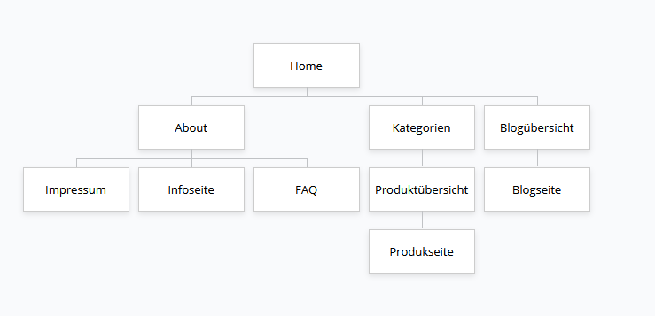
Sitemap

